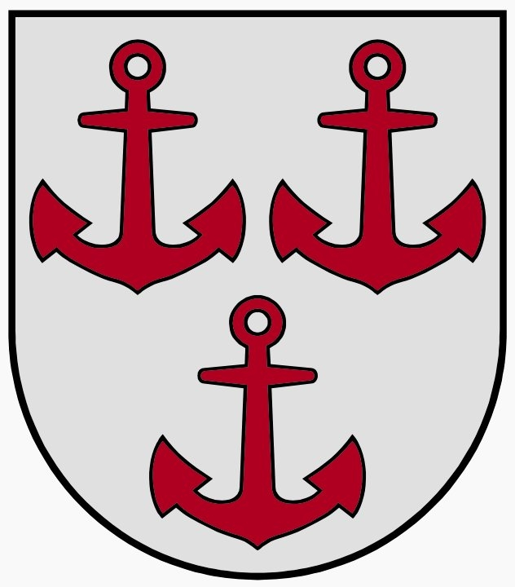
LATVIJAS REPUBLIKA
SALACGRĪVAS NOVADA DOME
Reģ.Nr.90000059796, Smilšu ielā 9, Salacgrīvā, Salacgrīvas novadā, LV – 4033,
tālrunis sekretārei: 64 071 973; fakss: 64 071 993; e-pasts: dome@salacgriva.lv

Saistošo noteikumu Nr. 14
„Par nekustamā īpašuma nodokļa atvieglojumu piešķiršanas kārtību Salacgrīvas novadā”
paskaidrojuma raksts

Paskaidrojuma raksta sadaļas | Norādāmā informācija
1.Projekta nepieciešamības pamatojums | 1.1. Likuma "Par nekustamā īpašuma nodokli" (turpmāk – Likums) 5.panta pirmā prim daļa nosaka, ka pašvaldība piešķir nodokļa atvieglojumu nodokļa maksātājiem, kuriem tā ir noteikusi maznodrošinātas ģimenes vai personas statusu – līdz 90 procentiem no aprēķinātās nodokļa summas par to periodu, kurā nodokļa maksātājs atbilst maznodrošinātas personas statusam.  1.2. Likuma 5.panta trešā daļa paredz, ka pašvaldības var izdot saistošos noteikumus, kuros paredzēti atvieglojumi atsevišķām nekustamā īpašuma nodokļa maksātāju kategorijām.  1.3. Likuma 5.panta ceturtā daļa nosaka, ka atvieglojumus atsevišķām nekustamā īpašuma nodokļa maksātāju kategorijām pašvaldības var noteikt 90, 70, 50 vai 25 procentu apmērā no nekustamā īpašuma nodokļa summas. To nodokļu maksātāju kategorijām, kuri ir saimnieciskās darbības veicēji, pašvaldības var piešķirt nodokļa atvieglojumus kā de minimis atbalstu.  1.4. Salacgrīvas novada domes saistošie noteikumi „Par nekustamā īpašuma nodokļa atvieglojumu piešķiršanas kārtību Salacgrīvas novadā” izstrādāti, nosakot nekustamā īpašuma nodokļa atvieglojumus fiziskām un juridiskām personām. Ar saistošajiem noteikumiem tiek ieviesta jauna norma un paredzēts sākot ar 2020. taksācijas gadu noteikt nekustamā īpašuma nodokļa atvieglojumu piešķiršanas kārtību un nosacījumus pensionāriem.  1.5. Saistošie noteikumi izstrādāti, ņemot vērā to, ka saskaņā ar Ministru kabineta 2018. gada 21. novembra noteikumiem Nr. 715 ”Noteikumi par de minimis piešķiršanas kārtību un de minimis atbalsta uzskaites veidlapu paraugiem", tiek pasludināti par spēku zaudējušiem 2014. gada 2. decembra Ministru kabineta noteikumi Nr. 740 “De minimis atbalsta piešķiršanas kārtība un uzskaites veidlapu paraugi”.
2.Īss projekta satura izklāsts | 2.1. Ar saistošajiem noteikumiem nosaka atvieglojumu likmi personām, kurām piešķirts maznodrošinātas personas (ģimenes) statuss – 50% apmērā.  2.2. Ar saistošajiem noteikumiem nosaka atvieglojumu likmi Černobiļas AES avārijas seku likvidētājiem-invalīdiem – 50% apmērā.  2.3. Ar saistošajiem noteikumiem, tiek noteikta papildus nekustamā īpašuma nodokļu maksātāju kategorija, kurai piešķirams nodokļu atvieglojums – pensionāriem, kuri taksācijas gada 1. janvārī ir sasnieguši 70 gadu vecumu, par viņu īpašumā vai tiesiskajā valdījumā esošo individuālo dzīvojamā māju un palīgēkām un zemi, uz kuras atrodas šīs ēkas vai dzīvokļa īpašums ar tam piekritīgo zemi platībā līdz 1 ha, kurā ir personas deklarētā dzīvesvieta taksācijas gada 1. janvārī un tā netiek izmantota saimnieciskajai darbībai vai iznomāta.  2.4. Ar saistošajiem noteikumiem nosaka nekustamā īpašuma nodokļa atvieglojumu nodokļu maksātājiem par zemi, uz kuras bioloģiskās lauksaimniecības kontroles sistēmā reģistrēta fiziska vai juridiska persona veic bioloģiskās lauksaimniecības produkcijas ražošanu – 50% apmērā.  2.5. Precizēti iesniedzamie dokumenti atvieglojumu saņemšanai, kā arī iesniegšanas kārtība.
3. Informācija par plānoto projekta ietekmi uz pašvaldības budžetu | Noteikumu izpildei nav nepieciešams paplašināt esošo institūciju kompetenci vai veidot jaunas amata vietas.  Ietekme uz Pašvaldības 2020.gada budžetu saistībā ar nekustamā īpašuma atvieglojumiem pensionāriem, kuri sasnieguši 70 gadu vecumu prognozējama EUR 9000 kā ieņēmumu samazinājums (nekustamā īpašuma nodokļa atvieglojums tiek piešķirts 50% apmērā ).
4. Informācija par plānoto projekta ietekmi uz uzņēmējdarbības vidi pašvaldības teritorijā | Nav ietekmes.
5.Informācija par administratīvajām procedūrām | Saistošo noteikumu izpildi nodrošinās Salacgrīvas novada domes finanšu nodaļa, ņemot vērā to, ka ar 2019.gada 17.aprīļa domes lēmumu Nr.186 “Par Salacgrīvas novada domes Finanšu nodaļas apstiprināšanu un lēmuma pieņemšanas deleģējumu “ Finanšu nodaļai ir dots deleģējums pieņemt lēmumus par nekustamā īpašuma nodokļa atvieglojuma noteikšanu.
6. Informācija par konsultācijām ar privātpersonām | Konsultācijas nav notikušas.

Salacgrīvas novada domes
priekšsēdētājs Dagnis Straubergs

